МИНИСТЕРСТВО ОБРАЗОВАНИЯ И НАУКИ РОССИЙСКОЙ ФЕДЕРАЦИИ  
федеральное государственное автономное образовательное учреждение высшего образования  
  
«САНКТ-ПЕТЕРБУГСКИЙ ГОСУДАРСТВЕННЫЙ УНИВЕРСИТЕТ  
АЭРОКОСМИЧЕСКОГО ПРИБОРОСТРОЕНИЯ»

КАФЕДРА № 43

ОТЧЕТ   
ЗАЩИЩЕН С ОЦЕНКОЙ

ПРЕПОДАВАТЕЛЬ

|  |  |  |  |  |
| --- | --- | --- | --- | --- |
| Старший преподаватель |  |  |  | Фоменкова А.А. |
| Ассистент |  |  |  | Величко М.В. |
| должность, уч. степень, звание |  | подпись, дата |  | инициалы, фамилия |

|  |
| --- |
| ОТЧЕТ О ЛАБОРАТОРНОЙ РАБОТЕ № 5 |
| Организация диалога с пользователем в MATLAB. Форматированный вывод. |
| по курсу: ИНФОРМАТИКА |
|  |
|  |

РАБОТУ ВЫПОЛНИЛ

|  |  |  |  |  |  |
| --- | --- | --- | --- | --- | --- |
| СТУДЕНТ ГР. № | 4134К |  |  |  | С.Н. Опарин |
|  |  |  | подпись, дата |  | инициалы, фамилия |

Санкт-Петербург 2021

“Организация диалога с пользователем в MATLAB. Форматированный вывод.”

*Цель работы:* Знакомство с особенностями ввода и вывода данных в MATLAB, организацией диалога с пользователем, проверки введенных пользователем данных. Организация форматированного вывода результатов расчета. Закрепление навыков по преобразованию типов данных, организации программ-сценариев и подпрограмм



Задания для выполнения:

1. Написать функцию, которая запросит у пользователя данное, проверит, удовлетворяет ли введенное данное условию, приведенному в таблице 4 (согласно номеру варианта). Если введенное пользователем значение не удовлетворяет условию, функция выведет сообщение об ошибке, предложит заново ввести данное. Последнее действие должно выполняться, пока не будет осуществлен корректный ввод данного. Входным параметром функции является строка, которая будет выведена при запросе на ввод числа. Выходным параметром является корректное данное (удовлетворяющее условию 1).
2. Написать функцию, которая запросит два числовых данных, проверит их в соответствии с условием 1 (см. задание 1), для чего использует ранее написанную функцию. Два числа проверит на условие 2 (см. таблицу 4). Если условие ложно, функция выведет сообщение об ошибке и предложит повторить ввод. Последнее действие должно выполняться, пока не будет осуществлен ввод данных, соответствующих условию 2. Входных параметров функция не имеет. Выходными параметрами являются два числа, удовлетворяющих условию 1 и условию 2
3. Таблица должна быть заполнена данными, поступающими в функцию как аргумент (две переменные, представляющие собой вектора одинаковой длины, элементами которых являются числа). Значения первой переменной функция занесет в первый столбик таблицы, а соответствующие значения второй – во второй столбик таблицы. Пример работы функции приведен ниже.
4. Написать программу (сценарий), которая запросит у пользователя математическую функцию, запросит интервал для построения графика заданной пользователем функции и проверит введенные значения согласно условию 1 и условию 2 (вызовет ранее написанные функции для заданий 1-2). Далее программа создаст вектор 17 значений аргумента, рассчитает значения функции для рассчитанных значений аргумента, выведет результат расчета в виде таблицы и построит график функции

Ход работы:

**Листинг func_1:**

function s = func_1(str)

%Проверка числа на кратность 6

while 1

s = input(str, 's'); %принимаем значение пользователя

x = str2double(s); %вспомогательная переменная другого типа данных

if (isnan(x)) %первая проверка

disp('Ошибка, введенное данное содержит символы или пробел')

elseif strfind(s, ',') > 0 %Проверка на содержание запятой в числе

disp('Введённое число нецелое, так как содержит запятую')

elseif strfind(s, '.') > 0 %Проверка на содержание точки в числе

disp('Введенное число нецелое, так как содержит точку')

elseif mod(x, 6) ~= 0 % Проверка числа на кратность

disp('Число не является кратным 6')

else

break; %если все проверки пройдены,то цикл прерывается

end

end

end

Демонстрация ошибки в func_1:

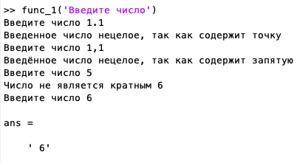

Блок-схема для func_1:

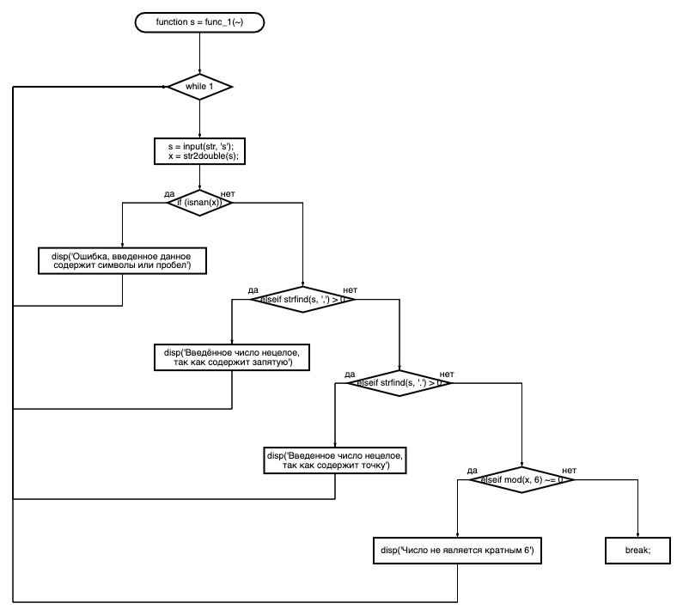

Листинг func_2:

function [num_1, num_2] = func_2(~)

%Первое из возвращаемых функцией чисел меньше второго

while 1

num_1 = str2double(func_1('Введите первое число: ')); %Ввод первого числа

num_2 = str2double(func_1('Введите второе число: ')); %Ввода второго числа

if num_1 < num_2 %Проверка на то, что первое число меньше второго

break;%Если число подходит, то выходим из цикла

else

disp('Первое из возвращаемых функцией чисел больше второго')

continue;%Переход на следующих шаг

end

end

end

Демонстрация ошибки в func_2:

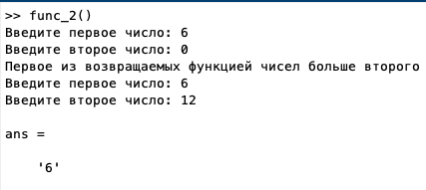

Блок-схема для func_2:

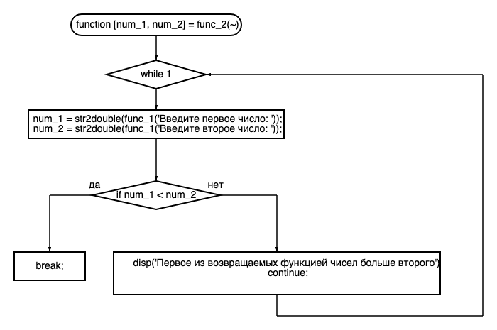

Листинг printtable:

function [] = printtable(x, y)

%Строим таблицу с аргументами и значениями функций

x = input('Введите промежуток Х: ');%Шапка таблицы

y = input('Введите функцию: ');

fprintf('/------------------------\\\n');

fprintf('| Аргумент | Функция |\n');

fprintf('|------------------------|\n');

for i = 1:length(x) %Формирование строк со значениями

fprintf('|%12.4f| %10.4f| \n',x(i), y(i));

end

disp('\------------------------/');%Конец таблицы

end

Блок-схема для printtable:

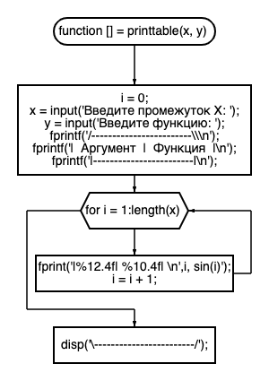

Листинг lab5.m:

clear;

func = input('Введите f(x) = ', 's'); %Запрашиваем функцию

disp('Введите интервал для построения графика функции: ');

[xMin, xMax] = func_2();% Запрос и проверка границ интервала

dx = input('Введите шаг: ');

x = xMin:dx:xMax; %Формирование вектора

y = eval(func);%Выполняем заданную функцию

printtable(x,y);%Рисуем таблицу

plot(x, y);% Строим график

grid on;

xlabel x;

ylabel y;

legend(func);

Демонстрация ошибки в lab5:

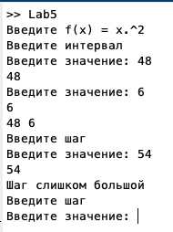

Блок-схема для lab5:

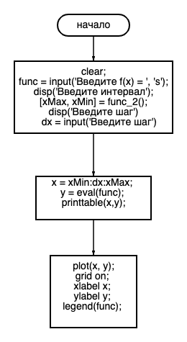

Вывод:

В ходе лабораторной работы я проверял числа на условия, которые были даны мне по варианту. С помощью первой функции я проверял числа на делимость на 6, с помощью второй я проверял уже два числа, делящихся на 6, что первое число больше, чем второе. Еще я написал функцию, которая строит таблицу со значениями x и y для графика, а также построил график, при этом задал промежуток и шаг для построения.